一.基础知识检测（读图训练）
(一) 中国地形图
1．主要地形区的骨架——山脉。
(1)三列东西走向山脉：a —阴山、昆仑山—b 、南岭。

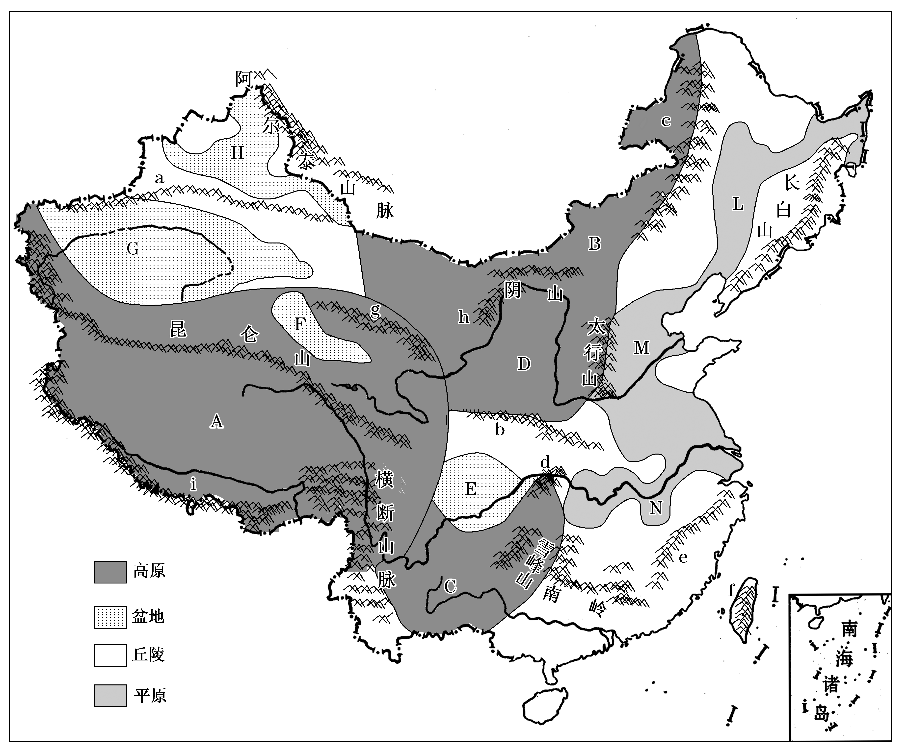
(3)西北—东南走向山脉：g 、阿尔泰山脉。
(4)南北走向山脉：h 、横断山脉。
(5)弧形山脉：i喜马拉雅山脉。
2．主要地形区分布。
(1)四大高原：A青藏高原；B内蒙古高原；C云贵高原；D 高原。
(2)四大盆地：E四川盆地；F 盆地；G塔里木盆地；H 盆地。
(3)三大平原：L东北平原；M华北平原；N长江中下游平原。
(4)三大丘陵：辽东丘陵、山东丘陵、东南丘陵。
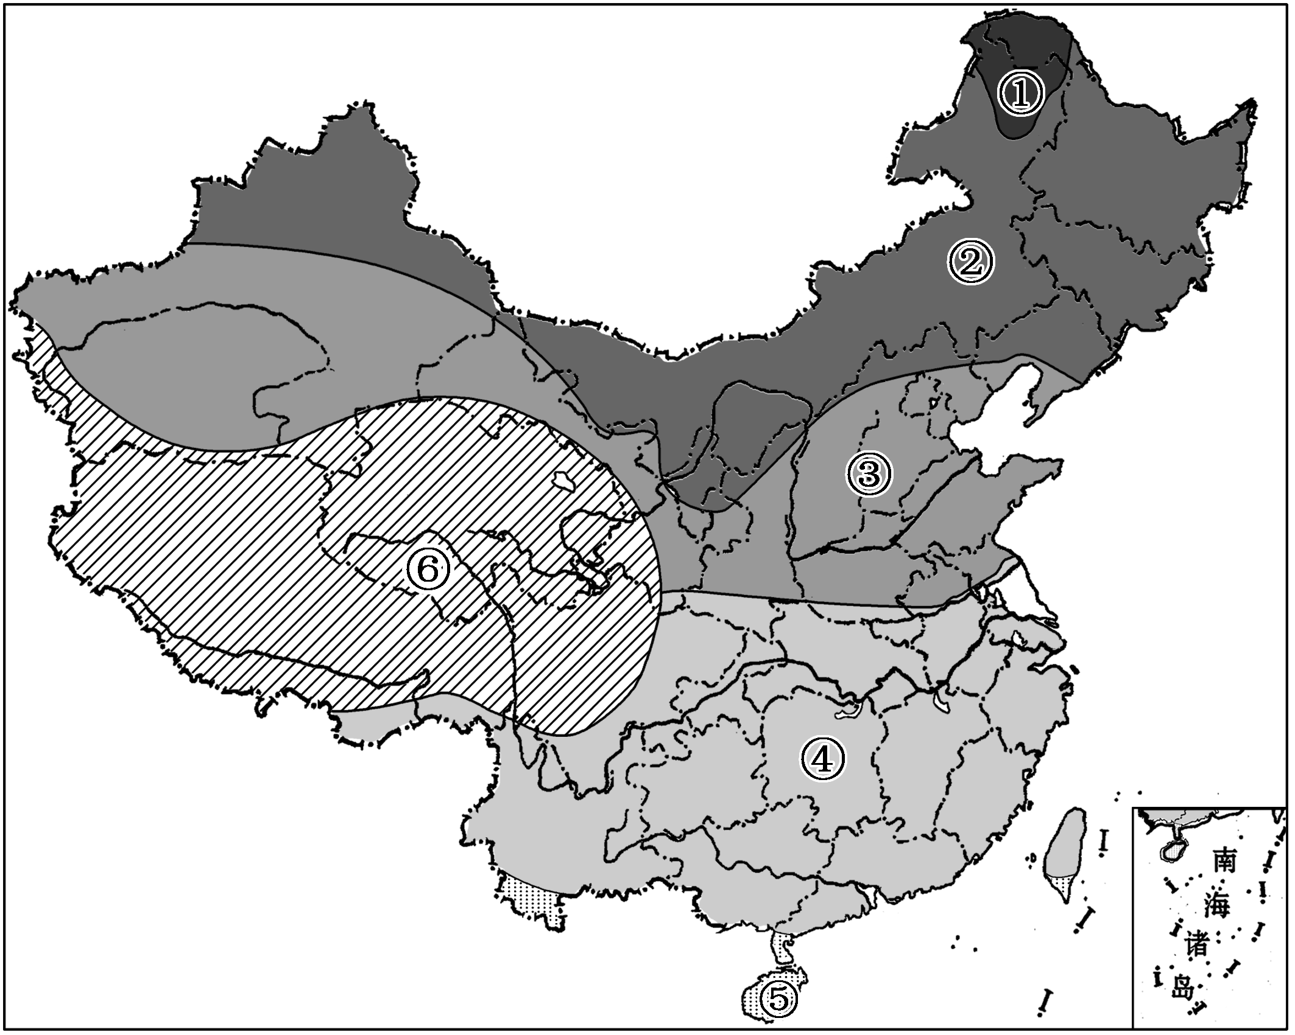
(二) 中国气候分布图
1．读中国的温度带分布图，回答下列问题。
(1)填出图中数字代表的温度带名称：① 带；②中温带；③ 带；④ 带；⑤热带；⑥ 气候区。
(2)我国四大盆地分别位于的温度带： 塔里木盆地位于 带、准噶尔盆地位于 带、柴达木盆地位于高山气候区、四川盆地位于 带。
(3)黄河干流自上游到下游依次流经的温度带是高山气候区、暖温带、 带、暖温带。
(4)甘肃省地跨 带、暖温带、 和高山气候区。
2.读季风区、非季风区、干湿地区分布图，回答下列问题。
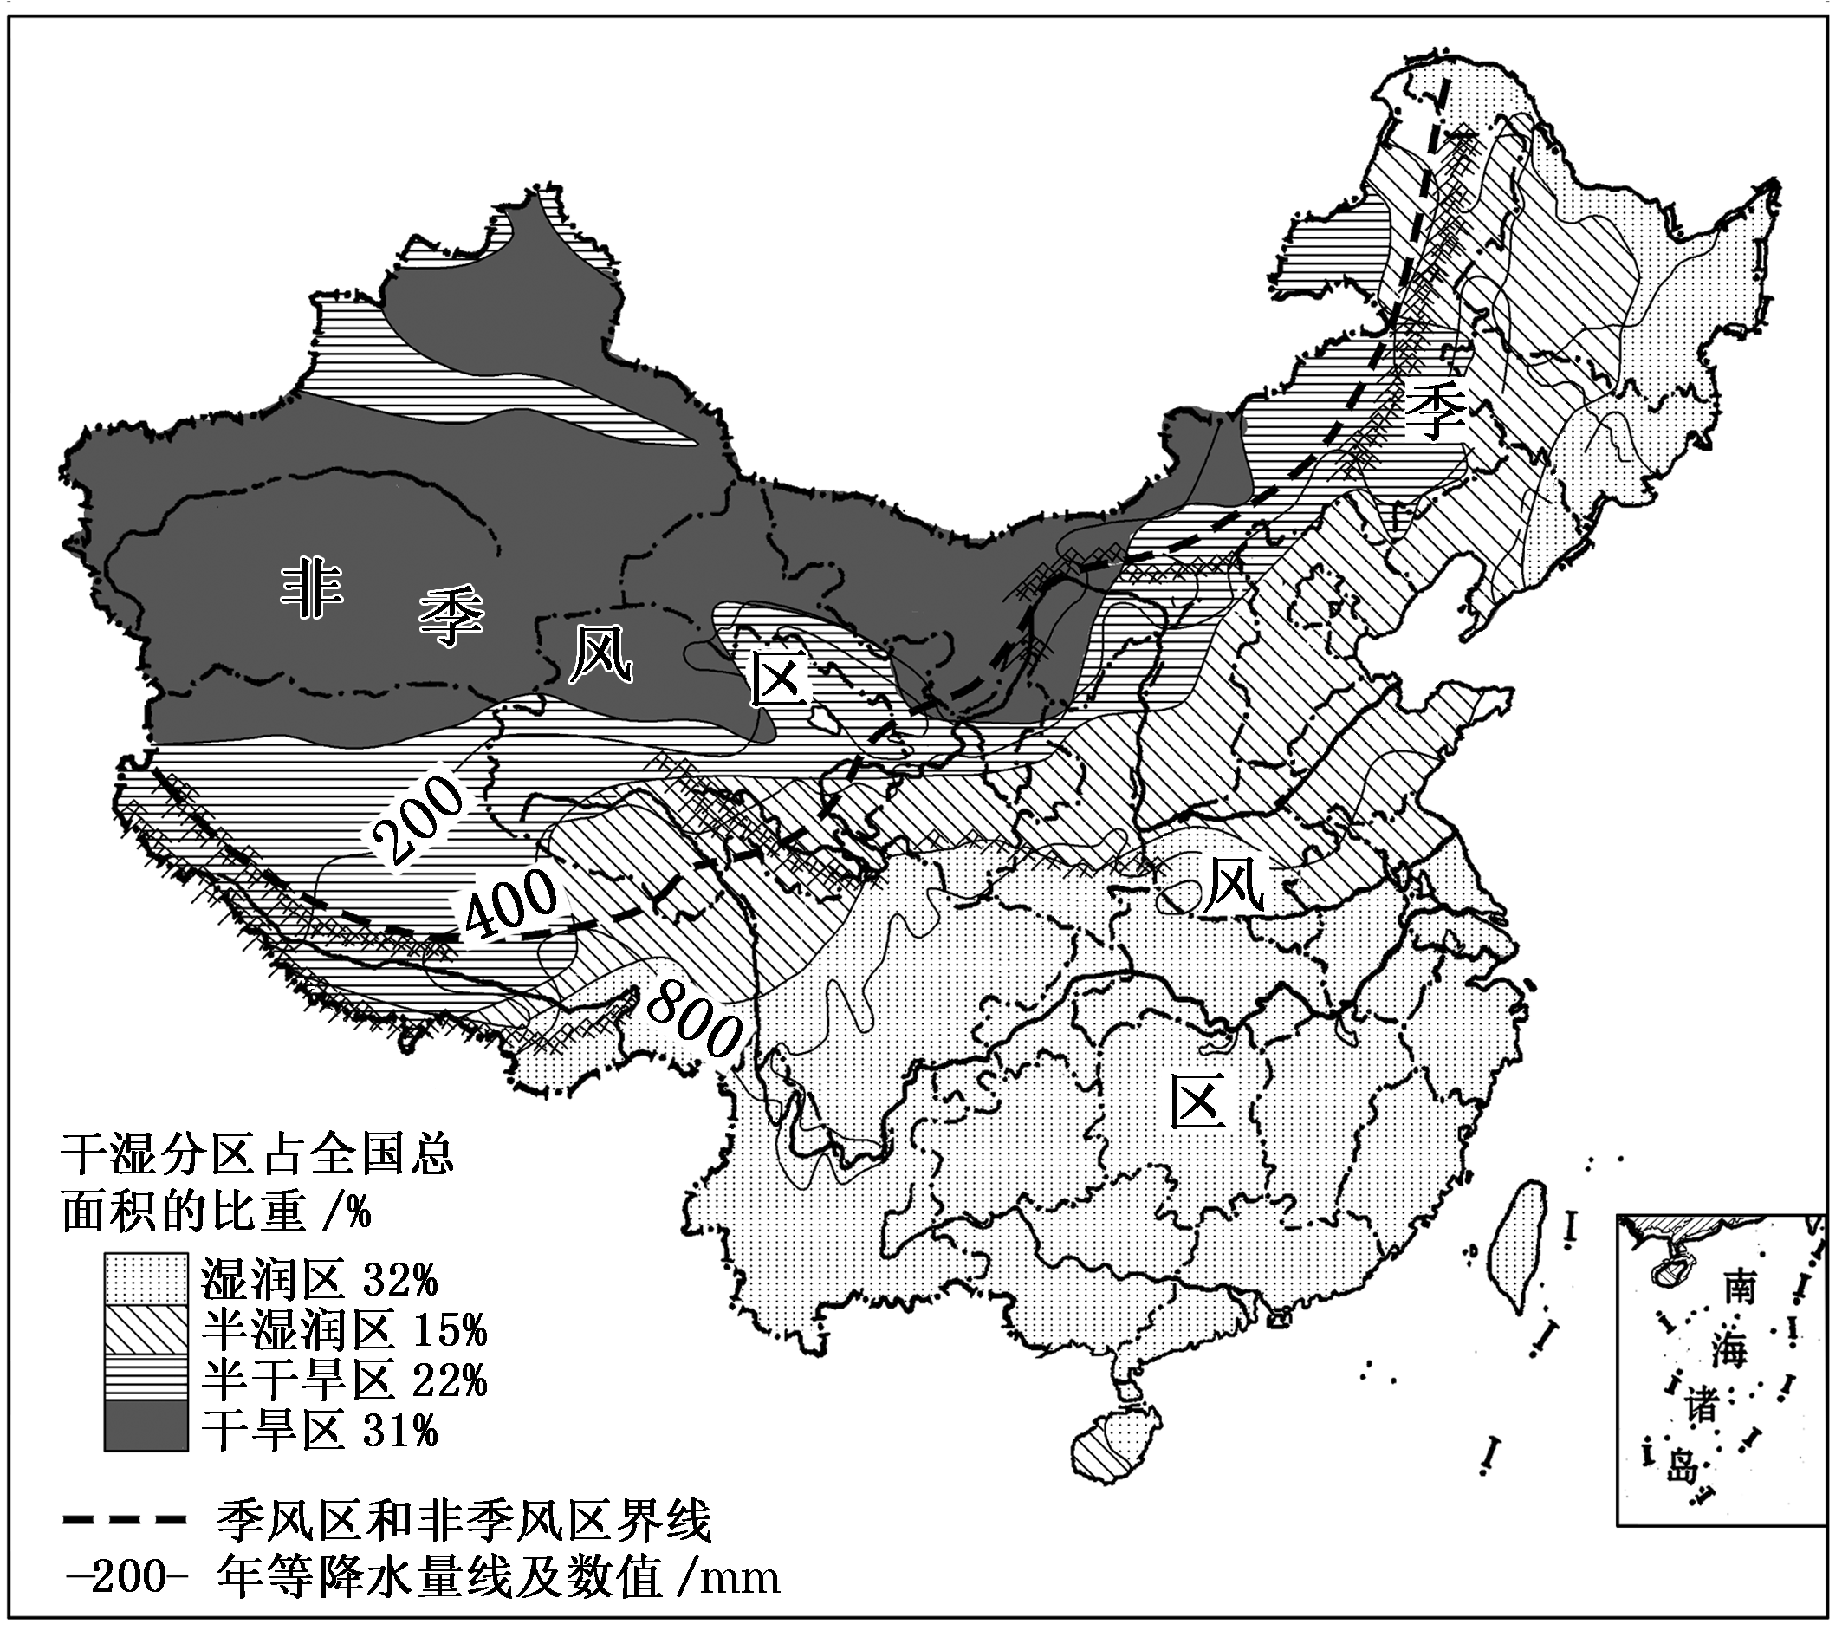
(1)填出图中季风区与非季风区的界线：大兴安岭— 山脉—贺兰山—乌鞘岭— 山—唐古拉山— 山一线。
(2)干湿地区的划分是按照 的对比关系，其中湿润地区与半湿润地区的分界线是 mm年等降水量线，半湿润地区和半干旱地区的分界线是 mm年等降水量线，半干旱地区与干旱地区的分界线是 mm年等降水量线。

(三) 中国的河流、湖泊分布图
1.长江概况。
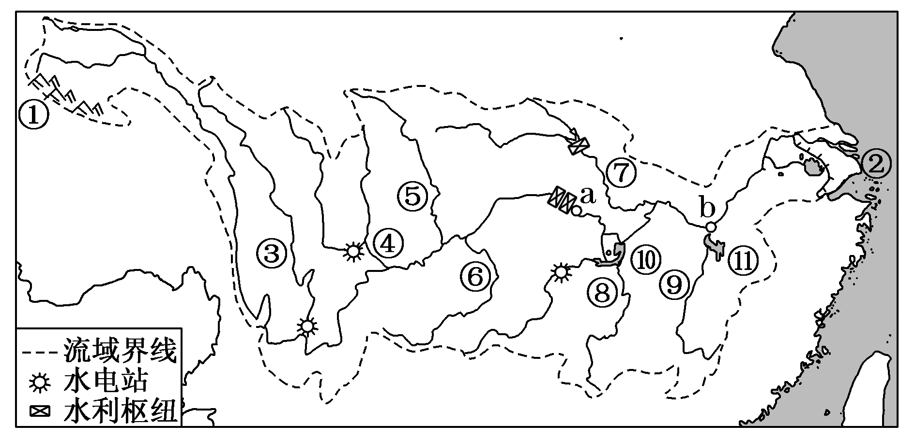
源头、注入海洋 | 发源于① 山，注入② 海
流程、流量、流域面积 | 全长6300 km，居世界第3位，流量近10000亿立方米；流域面积为180万平方千米
流经省区(简称) | 青、藏、川、渝、云、鄂、湘、赣、皖、苏、沪
上中下游的划分 | a为 ，b为
主要支流和湖泊 | ③ 江，④岷江，⑤ 江，⑥ 江，⑦ 江，⑧湘江，⑨ 江，⑩ 湖，⑪ 湖

2.黄河概况。
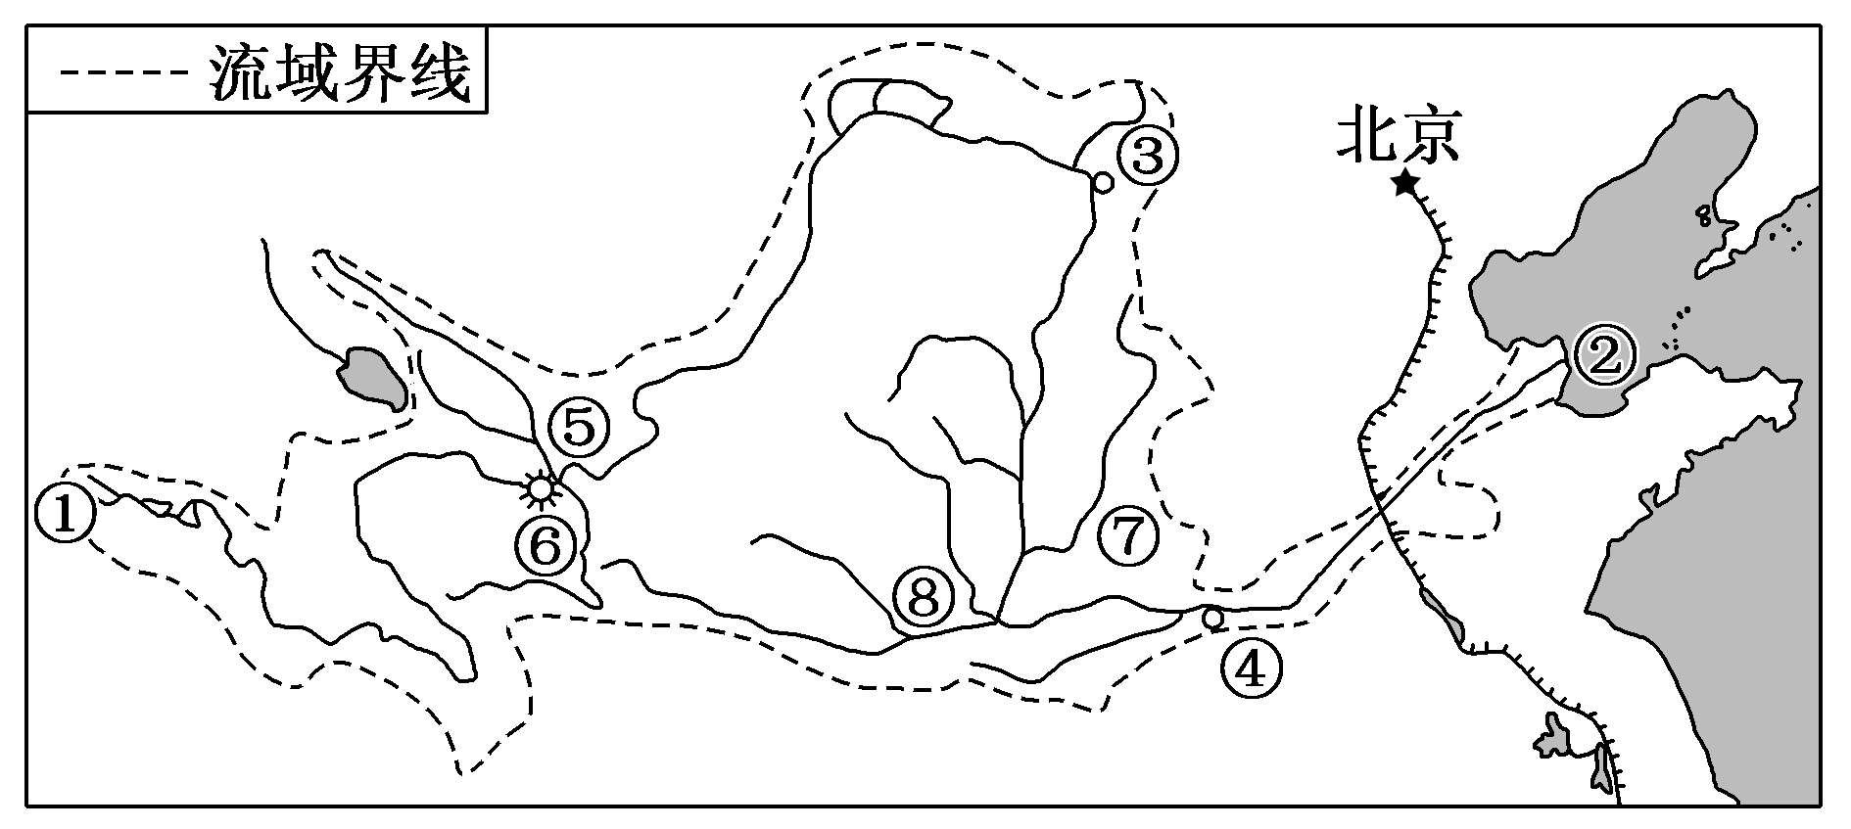
源头、注入海洋 | 发源于① 山，注入② 海
长度、流域面积、年径流量 | 全长5 464 km，流域面积为75万平方千米、年径流量约480亿立方米
流经省区(简称) | 青、川、甘、宁、内蒙古、陕、晋、豫、鲁
流经主要地形区 | 青藏高原、内蒙古高原、黄土高原、华北平原
上中下游的划分 | ③ ，④
主要支流 | ⑤大通河，⑥洮河，⑦ 河，⑧ 河

